苏财会院〔2017〕19号

关于印发江苏财会职业学院教师教学工作
考核评定实施办法的通知

各系、各部门：
《江苏财会职业学院教师教学工作考核评定实施办法》经院长办公会议讨论通过，现印发给你们，请认真学习，并贯彻执行。

附件: 1. 江苏财会职业学院教师教学工作考核评定实施办法
2. 系部考核小组评分表
3．教师同行评分表
4．学生测评表
5. 教师考核加分申报表
6. 教师考核扣分表
7. 不合格等级认定表
8. 教师教学工作考核综合评定表

江苏财会职业学院
2017年3月15日

江苏财会职业学院办公室 2017年3月15日印发
附件1
江苏财会职业学院教师教学工作考核评定
实施办法
为进一步完善和加强对教师教学工作的考核评定，建立健全教学质量评价与激励约束机制，结合我校《绩效工资实施方案》，制定本办法。
第一条 指导思想
对教师工作综合考核，必须坚持奖优罚劣的原则，最大限度地调动广大教师的工作积极性；必须有利于推进专业建设、教学改革，促进办学质量的提高；必须立足于建设一支高素质的师资队伍，推动师资队伍整体素质、技能的增强，更好地发挥师资队伍这一核心资源的作用。
第二条 基本原则
1、科学性原则。考核内容、考核方式要科学、合理，实事求是。
2、客观性原则。各项考核结果的形成，必须依据事实材料、各项统计数字，不得弄虚作假。
3、公正性原则。考核过程必须公平、公正、公开，做到一视同仁。
第三条 考核评定范围
1、教师教学工作考核每学期评定一次。
2、凡本学期有教学任务的教师均须参加考核。
第四条 考核的组织和管理
1、考核以系部为单位进行，由系部对本部门教师进行考核评定。各系部成立教师教学工作考核小组，系部主任担任组长，全面负责本部门教师的考核工作。
2、学校成立教师教学工作考核领导小组，分管教学校领导担任组长、教务处处长担任副组长，成员单位包括教务处、教学质量监控处（暂挂靠教务处）、组织人事处、监察审计处等部门，研究部署考核总体工作，确保考核工作顺利进行。
3、考核领导小组办公室设在教务处，负责统筹和指导考核工作，审查各系部教师教学工作考核材料，组织考核结果的审核工作。
第五条 考核办法
1、教师教学工作考核结果满分为100分，分为优秀（90～100分）、合格（60～89分）和不合格（60分以下）三个等级。其中优秀等级人数最多不超过本部门参加考核教师人数的15%。
2、系部形成教师教学工作考核结论的程序：（1）计算本部门教师教学工作考核综合得分；（2）依据学校确定的指标数，在系部范围内进行排名，并评定优秀、合格、不合格考核等级；（3）在系部范围内公示并受理教师申辩。公示后的结果报学校考核领导小组，必要时系部须向校考核领导小组提供详细的评定依据。
3、学校考核领导小组工作程序：（1）审查各系部是否按考核方案和程序进行考核；（2）议处考核中出现的意外问题和重大问题；（3）受理教师反映到学校层面的问题。教师对教学工作考核结果有异议的可提出复议，对考核过程中的不正当行为可进行举报，考核工作领导小组受理复议申请和举报。
第六条 考核内容及所占分值
1、考核内容：
（1）师德修养（5分）。能热爱职业教育事业，能做到为人师表、教书育人，具有高度的工作责任心，本学期无有悖于教师形象的行为。
（2）基本工作量（10分）。能积极承担教学任务，勇于承担新课或多课程教学工作，且达到学校绩效方案规定的课时数。55周岁以上的教师，按校《绩效工资实施方案》考核办法有关要求，距法定退休年龄三年内的教师，享受一次基本工作量减免，减免标准为：第三年核减1/5，第二年核减1/3，最后一年核减1/2。如本教研室教师学期平均工作量不足学校规定课时的，以本教研室平均课时量为基准进行考核。
（3）教改工作（15分）。教师积极参加专业人才培养方案（或课程方案、专业教学标准）的制定、修订；积极承担并较好地完成课程标准（教学大纲）的制定任务；积极参加部省级规划教材、校本教材开发；积极参加在线开放课程建设；不断探索教学方法、教学手段、学生评价体系等其他方面的改革且取得了一定的成果。
（4）学生成绩（10分）。能重视教学过程的管理，对学生过程评价的资料齐全，考核准确。校内统考课及格率在60%以上，校外等级或资格证书考试课程，其成绩考试的课程通过率不低于当年社会平均通过率或在成绩在及格以上。
（5）备课、课堂教学、实践教学、社会实践、作业批改、听课及跟班辅导（50分）。能遵循高职理念，按照学校规范要求，认真编写授课计划、教案、详案、多媒体课件等材料，备课充分，教学资料齐备；教学目标贴近学生实际，符合专业人才培养方案要求，认真执行授课计划和课程标准，按教学目标和教学进度组织教学，注重理论与实践相结合，融知识传授、能力培养、素质教育于一体；能够坚持以生为本，使学生学做结合、理实一体，灵活运用多种先进的教学方法与信息化教学手段；教学语言清晰生动，教学过程能体现课程改革理念，注重能力及技能培养，能认真做好课堂教学的组织管理工作，认真考核学生出勤及听课情况，按时上下课，注重学生课堂学习、行为规范管理和引导，真正做到管教管导；能保质保量完成作业批改、听课及跟班辅导等工作。
（6）业务学习活动（10分）。按时参加业务学习活动，不迟到、不早退。按时参加教研活动，认真完成系部所布置的各项工作任务，教研工作成绩显著。
2、教师教学工作考核得分由系部考核工作小组、同行教师、教师所授课班级学生民意测验成绩综合评定。其中各系部考核小组对教师的考核分占考核综合得分的30%，同行教师的考核分占考核综合得分的20%，学生对教师的测评分占考核综合得分的50%。
3、除考核结果为60分以下者定为不合格外，凡有下列情形之一者，其考核等级评定为不合格：
（1）严重教学事故者；
（2）两次及以上一般教学事故者；
（3）学生评教平均得分低于60分或学生集中反映课堂教学效果较差者；
（4）拒不接受教学任务者；
（5）学校和系部认定的对教学工作造成严重影响的其他情形。
4、系部可依据学校建议，自行制定具体考核细则，报教务处备案。
第七条 教师考核期内有下列情形之一的，按下列要求予以加分：
1、倾心职教事业，爱护关心学生，见义勇为，热心社会公益事业，具有高尚的师德风范和先进的事迹，被市级以上媒体所宣传：
（1）获国家级表彰或被国家级媒体宣传，加3分；
（2）获省级表彰或被省级媒体宣传，加2分；
（3）获市级表彰或被市级媒体宣传，加1分。
2、积极参加或指导学生参加各类比赛，成绩突出：
（1）参加技能大赛、信息化大赛、微课比赛、教学竞赛等。一类竞赛：国家级一等奖加5分、二等奖加3分、三等奖加2分；省级一等奖加3分、二等奖加2分、三等奖加1分。二类竞赛：按对应等级的一类竞赛40%折合加分。校级一等奖加1分、二等奖加0.5分、三等奖加0.3分。
（2）指导学生参加省级以上技能大赛、学科竞赛。一类竞赛：国家级一等奖加5分、二等奖加3分、三等奖加2分；省级一等奖加3分、二等奖加2分、三等奖加1分。二类竞赛：按对应等级的一类竞赛40%折合加分。（一类竞赛是指学校重点支持的项目，包括国家、省等各级政府或行政部门组织的职业院校技能竞赛；二类竞赛是指学校一般支持的项目，包括教育部下属或接受其业务指导的教指委、行指委组织的职业院校技能竞赛）。
（3）指导学生参加创新创业活动：国家级一等奖加5分、二等奖加3分、、三等奖加2分；省级一等奖加3分、二等奖加2分、三等奖加1分；市级一等奖加2分、二等奖加1分、三等奖加0.5分；校级一等奖加1分、二等奖加0.5分、三等奖加0.3分。
3、所任课班级学生参加社会职业资格考试，成绩突出：
（1）所任课班级学生参加社会职业资格考试，通过率达社会平均通过率200%（含）以上，加2分；
（2）所任课班级学生参加社会职业资格考试，通过率达社会平均通过率180%（含），加1分；
（3）所任课班级学生参加社会职业资格考试，通过率达社会平均通过率160%（含），加0.5分。
4、工作积极主动，认真负责，出色地完成了学校、系及教研室所交付的临时性重要工作任务：
（1）负责省级以上教学检查、专业评估、教学成果申报等重要工作任务且成效显著的，加2分；
（2）积极参与校级以上教学检查、专业评估、教学成果申报等重要工作且成效明显的，加1分；
（3）积极主动承担学校、系部所交付的临时性重要工作任务，且完成较好，加0.5分。
5、积极承担系部分配的教学任务：
（1）服从系部安排,学期内周课时超过16节课（含）的，加1分。
（2）服从系部安排,学期内同时承担三门课（含）以上的，加1分。
6、其他应加分事项。
第八条 教师考核期内有下列情形之一的，按下列要求予以扣分：
(1) 上课不认真组织教学，致使课堂教学秩序混乱的（扣1－2分）；
(2) 有严重违反师德行为造成恶劣影响的（每次扣3分）；
(3) 其他违反《江苏财会职业学院教学管理规范》的事项。
第九条 考核结果的应用
1、各系部负责教师教学工作考核的相关组织、材料搜集、核算、评定等工作，并负责将教师考核资料进行归档，同时将考核结果报教务处备案。
2、教师教学工作考核评定结果作为教师岗位聘任、职称评定、绩效工资发放、评先评优的重要依据。考核结果为优秀者，其考核学期的课程授课业绩积分按教学质量系数加0.2折合；考核结果为不合格者，其考核学期的课程授课业绩积分按教学质量系数减0.2折合。
3、因教学能力水平、教学态度等原因考核结果为不合格的教师，暂停教学工作一年，在此期间教师必须进行培训，经考核达到合格要求者，方可重新上岗。一年后考核仍不合格者，调离教师岗位。
第十条 附 则
本办法自公布之日起开始执行，由教务处负责解释。

附件2
系部考核小组评分表
教 师
得 分
考核指标
师德修养（5分） | 能热爱职业教育事业，能做到为人师表、教书育人，具有高度的工作责任心，本学期无有悖于教师形象的行为。
基 本  工作量  (10分) | 能积极承担教学任务，勇于承担新课或多课程教学工作，且达到学校绩效方案规定的课时数。如本教研室教师学期平均工作量不足学校规定课时的，以本教研室平均课时量为基准进行考核。
教改工作  (15分) | 教师积极参加专业人才培养方案（或课程方案、专业教学标准）的制定、修订；积极承担并较好地完成课程标准（教学大纲）的制定任务；积极参加部省级规划教材、校本教材开发；积极参加在线开放课程建设；不断探索教学方法、教学手段、学生评价体系等其他方面的改革且取得了一定的教学成果。
学生成绩  （10分） | 能严格执行学校《关于进一步完善学生评价体系、加强课堂教学管理的若干规定》，重视教学过程的管理，对学生过程评价的资料齐全，考核准确。校内统考课及格率在60%以上，校外等级或资格证书考试课程，其成绩考试的课程通过率不低于当年社会平均通过率或在成绩在及格以上。
备课、课堂教学、实践教学、社会实践、作业批改、听课及跟班辅导  （50分） | 能遵循高职理念，按照学校规范要求，认真编写授课计划、教案、详案、多媒体课件等材料，备课充分，教学资料齐备；教学目标贴近学生实际，符合专业人才培养方案要求，认真执行授课计划和课程标准，按教学目标和教学进度组织教学，注重理论与实践相结合，融知识传授、能力培养、素质教育于一体；能够坚持以生为本，使学生学做结合、理实一体，灵活运用多种先进的教学方法与信息化教学手段；教学语言清晰生动，教学过程能体现课程改革理念，注重能力及技能培养，能认真做好课堂教学的组织管理工作，认真考核学生出勤及听课情况，按时上下课，注重学生课堂学习、行为规范管理和引导，真正做到管教管导；能保质保量完成作业批改、听课及跟班辅导等工作。
业务学习活动  （10分） | 按时参加业务学习活动，不迟到、不早退。按时参加教研活动，认真完成系部所布置的各项工作任务，教研工作成绩显著。
累 计 得 分

附件3
教师同行评分表
教 师
得 分
考核指标
工 作  表 现  (10分) | (1)认真参加理论学习，拥护党的路线方针政策 (2)积极参加学校组织的集体活动 (3)参与学校民主管理和民主监督 (4)主动承担教学任务。  A 10 B 9 C 8 D 7
师 德  修 养  (10分) | (1) 热爱教育事业，善于将职业教育理念贯穿于教学之中 (2) 主动做学生思想政治工作，严格要求学生，了解关心学生成长 (3)教书育人，为人师表，注重言谈风范，加强人格修养，维护教师形象 (4)善于团结协作，正确处理竞争与合作的关系，维护集体荣誉。  A 10 B 9 C 8 D 7
备 课  (10分) | (1)备课认真，常备常新 (2)教学设计周密，授课计划和教案完整，学期教案有提前量。  A 10 B 9 C 7 D 5
课堂  教学  (45分) | (1) 教学管理严格，课前对学生考勤，课堂及时批评、教育违纪学生，教学秩序好 (2) 熟悉教材，重点突出，讲课层次条理分明；板书结构合理有效，教学效果好 (3) 教学方法、教学手段灵活多样，注重理论与实践相结合 (4) 按计划组织教学，学生愿听易懂，积极参与。  A 45 B 35 C 25 D 15
作业  批改  (5分) | (1)及时布置作业 (2)全批全改，考试课程每学期不得少于8次，考查课程不得少于4次 (3)批改认真。  A 5 B 4 C 3 D 2
听课及辅导  (5分) | 认真参加校、系（部）组织的示范课、公开课，有以老带新任务的教师能经常互相听课。考试课教师能利用学生自习课认真进行辅导，尤其是在期中期末考试前的集中辅导期间，能深入班级积极地为学生释疑解难。  A 5 B 4 C 3 D 2
教 研  活 动  (10分) | 积极参加教研活动，参加系部公开课，有较强的创新意识和教研能力，在活动中起骨干作用。  A 10 B 8 C 6 D 4
业 务  提 高  (5分) | 重视提高、更新知识，不断掌握本学科学术动态，及时充实教学。  A 5 B 4 C 3 D 2
累 计 得 分

附件4
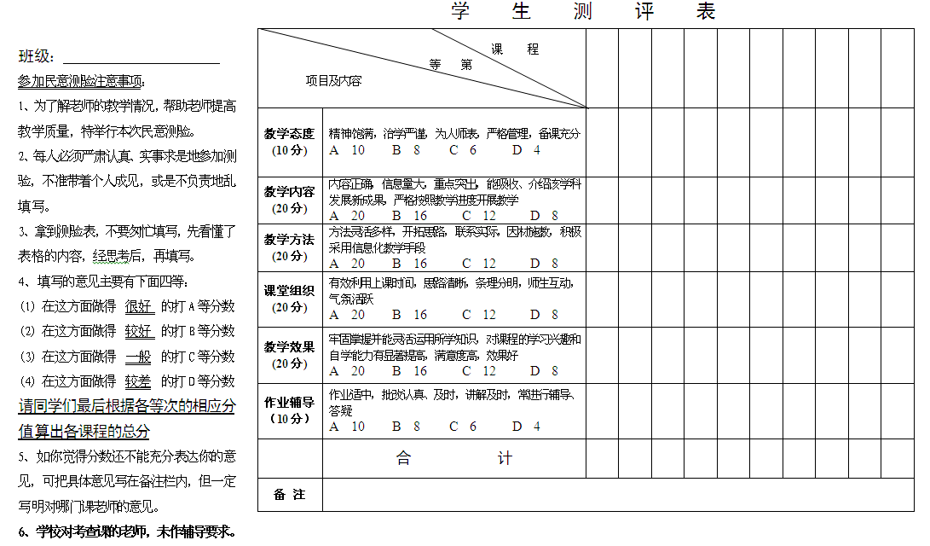 附件5
教 师 考 核 加 分 申 报 表
姓 名 |  | 所在系部 |  | 所授课程
加分的主要依据
主要事实材料
教研室意见 | 教研室主任（签字）：
系（部）意见 | 系部主任（签字）：

附件6
教 师 考 核 扣 分 表
姓 名 |  | 所在系部 |  | 所带课程
扣分的主要依据
主要事实材料
教研室意见 | 教研室主任（签字）：
系部意见 | 系部主任（签字）：

附件7
不 合 格 等 级 认 定 表
姓 名 |  | 所在系部 |  | 所带课程
认定不合格等级的主要依据
主要事实材料
系部意见 | 系部主任（签字）：
教务处意见 | 教务处处长（签字）：
校教学工作考核领导小组 | 组长（签字）：

附件8
教师教学工作考核综合评定表
姓 名 | 系部考核工作小组（30%） |  | 教师同行考核（20%） |  | 学生测评（50%） |  | 加  分  分  值 | 扣  分  分  值 | 合  计  分  值 | 等  级
姓 名 | 平均得分 | 折合分=平均得分×30% | 平均得分 | 折合分=平均得分×20% | 平均得分 | 折合分=平均得分×50%
系部主任签（章）：

